منحنى امكآنية آلآنتآآج
دورة
تدفق
آلآنتآج
وآلدخل

منحنى
آلطلب

آلتغير
في آلطلب
منحنى
آلعرض
آلتغير
في آلعرض
توآزن
آلسوق
آثر آلتغير
في آلطلب
في ثبآت آلعرض

آثر آلتغير في آلعرض
في ثبآت آلطلب
اثر التغير في الطلب والعرض معآ
الشكل:1 إذا كانت الزيادة في العرض أكبر من الزيادة في الطلب أدى ذلك إلى زيادة في كمية التوازن وانخفاض سعر التوازن.
الشكل 2: تؤدي زيادة كل من الطلب والعرض بقدر متساوي إلى زيادة في الكمية بينما يبقى سعر التوازن دون أي تغيير
الشكل 3:إذا كانت الزيادة في الطلب أكبر من الزيادة في العرض أدى ذلك إلى زيادة في كمية التوازن مع ارتفاع سعر التوازن.
مرونة
آلقوس
الطلب المرن : وهي الحالة التي يكون فيها التغير النسبي في الكمية المطلوبة اكبر من التغير النسبي في السعر وهذا يعني أن الكمية المطلوبة حساسة وتستجيب كثيراً للتغير في السعر وفي هذه الحالة يكون معامل المرونة اكبر من الواحد الصحيح. وهندسياً يميل منحنى الطلب المرن إلى أن يكاد يوازي محور الكميات ( المحور السيني).

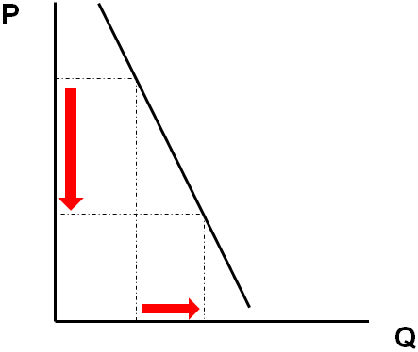
الطلب غير المرن: وهي الحالة التي يكون فيها التغير النسبي في الكمية المطلوبة اقل من التغير النسبي في السعر وهذا يعني أن الكمية المطلوبة غير حساسية ولا تستجيب كثيراً للتغير الذي قد يطرأ على سعر السلعة وفي هذه الحالة يكون معامل المرونة اقل من الواحد. هندسيا يأخذ منحنى الطلب شكلا قائماً يقترب من موازة محور الأسعار (المحور الصادي).

الطلب أحادي المرونة: وهي الحالة التي يكون التغير في الكمية المطلوبة بنفس نسبة التغير في السعر وبصفة عامة يعد الطلب على السلعة أحادي المرونة عندما يكون معامل المرونة مساوياً للواحد الصحيح (E_{p}=1) .
هندسياً يتخذ منحنى الطلب للسلع متكافئة المرونة (أحادية المرونة) شكلاً يتوسط محوري الكمية والسعر.

الطلب تام (لانهائي) المرونة: وهي الحالة التي تكون فيها الكمية المطلوبة لا نهائية عند سعر معين أي أن الكمية المطلوبة تتغير بأي نسبة بينما السعر ثابت. وهذا يعني أن الكمية المطلوبة حساسة بدرجة غير محدودة بحيث أن زيادة السعر ولو بنسبة ضئيلة جداً ستؤدي إلى عدم طلب أي كمية. هندسياً يكون منحنى الطلب تام المرونة موازياً للمحور السيني محور الكميات وفي هذه الحالة يكون معامل المرونة مساوياً للما لا نهاية (E_{p}∞)

الطلب عديم المرونة: وهي الحالة التي تكون فيها الكمية المطلوبة ثابتة ومحددة بغض النظر عن السعر و الذي يمكن أن يتغير بأي نسبة. في حالة الطلب عديم المرونة يكون معامل المرونة مساوياً للصفر (E_{p} = 0 ) أي أن الكمية المطلوبة لا تستجيب إطلاقاً لأي تغير في سعر السلعة. هندسياً يظهر منحنى الطلب عديم المرونة موازياً للمحور الصادي (محور الأسعار).
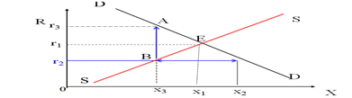
يوضح الرسم البياني التالي حالة التوازن قبل تدخل الحكومة في سوق استئجار المساكن في إحدى المدن، حيث أن متوسط الإيجار عند التوازن هو R₁ وعدد المساكن التوازني هو X₁. وضع حد أعلى لسعر الإيجار عند r2 يؤدي إلى عجز قدره (x2-x3) ) وارتفاع في إيجار السوق السوداء إلى r3 كحد أقصى يتجاوز إيجار التوازن r1.

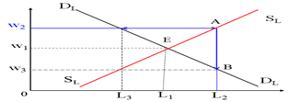
تحديد الحد الأدنى للسعر: يوضح الرسم البياني التالي وضع التوازن في سوق العمل غير الماهر في غياب التدخل الحكومي،حيث w₁ و L₁ تمثلان أجر التوازن وعدد العمال التوازني. تقرر الحكومة حد أدنى لأجور العمال غير المهرة يؤدي إلى ظهور بطالة حجمها ( (L₂-L₃ مما يدفع بعض العمال إلى قبول أجور w₃ كحد أدنى تقل عن أجر التوازن.

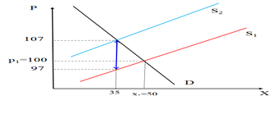
ضريبة الإنتاج:ضريبة الإنتاج هي قدر من المال تأخذه الحكومة من المنتج أو البائع مقابل كل وحدة مباعة من السلعة أو الخدمة. وفي الرسم البياني التالي نفترض أن سوق السلعةX كان في حالة توازن عند p₁=100 وx₁=50 قبل فرض الضريبة

الطلب عديم المرونةيفترض في هذا التحليل أن خط العرض اعتيادي أي ذي انحدار موجب، أما خط الطلب فيفترض أنه عديم المرونة أي خط عمودي، كما يتضح من الرسم البياني | 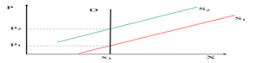

العرض المرن تماماً : في حالة الطلب الاعتيادي والعرض تام المرونة، يكون خط العرض أفقياً عند سعر التوازن قبل الضريبة، كما في الرسم البياني | 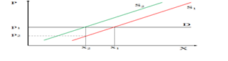
سياسة استقرار دخول المزارعين :  ويوضح الرسم البياني التالي حالة التوازن المتوقع في سوق إحدى المنتجات الزراعية مثلا القمح | 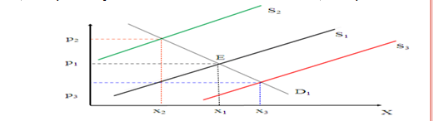
خط الميزانية | 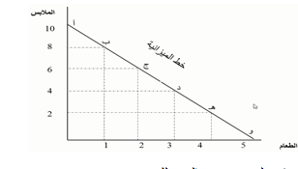
المنفعة الكلية | 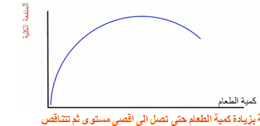
المنفعة الحدية | 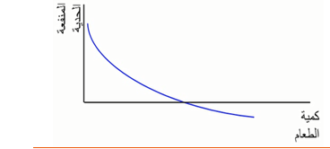
قانون تناقص المنفعة الحدية | 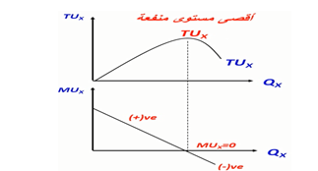
شكل منحنى السواء | 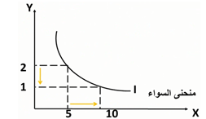
خط قيد الميزانية | 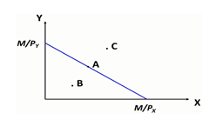

توازن المستهلك | 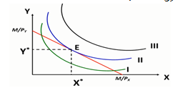
& الناتج المتوسط: يقاس الناتج المتوسط لعنصر الانتاج بنصيب الوحدة من ذلك العنصر من الانتاج الكلي ويحسب بقسمة الانتاج الكلي على عدد وحدات عنصر الانتاج المستخدم فيحسب الناتج المتوسط لعنصر العمل(APL) باستخدام الصيغة التالية: 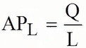
& الناتج الحدي: الناتج الحدي لأحد عناصر الانتاج المتغيرة هو التغير في الناتج الكلي المترتب على التغير في كمية هذا العنصر بوحدة واحدة عند ثبات كميات باقي عناصر الانتاج.  الناتج الحدي لعنصر العمل (MP1) هو الزيادة في الناتج الكلي المترتبة على استخدام عامل اضافي | 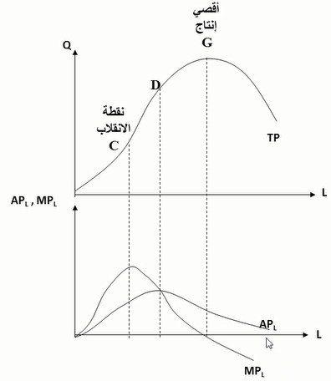

& مراحل الانتاج: درج الاقتصاديون على تقسيم العملية الانتاجية الى ثلاث مراحل استنادا على العلاقة بين الناتج الكلي (TP) والناتج المتوسط (APL) والناتج الحدي (MPL).  المرحلة الأولى I: تبدأ من نقطة الأصل حتى النقطة التي يبلغ عندها (APL) أقصاه "أي نقطة تقاطع الناتج الحدي والمتوسط".  المرحلة الثانية II: تبدأ من النقطة التي عندها (APL)في أقصاه حتى النقطة التي عندها (MPL) تساوي الصفر "أي ان الناتج الكلي في اقصاه.  المرحلة الثالثة III: تغطي المدى الذي فيه (MPL) سالبا. | 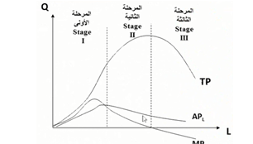
العلاقة بين الناتج الحدي والناتج المتوسط:  المرحلة الأولى لمسار الإنتاج تبدأ من الصفر وتنتهي عند L2 التي تؤدي الى اعلى مستوى في الانتاج المتوسط ثم تبدأ المرحلة الثانية وتنتهي عند L3 التي تؤدي الى اعلى مستوى في الانتاج Q ثم تبدأ المرحلة الثالثة بعد ذلك. | 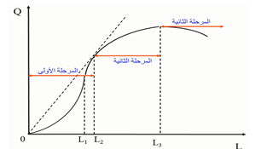
& نلاحظ أن المرحلة الأولى تتضمن فترتين:  الفترة الأولى: ان اضافة وحدات من عنصر العمل بنفس المعدل تؤدي الى تزايد الانتاج بمعدل متزايد مما يوضح ان قانون التناقص في الانتاجية الحدية لا ينطبق خلال هذه الفترة لأن أي عامل اضافي يسهم في زيادة الانتاج الكلي بقدر اكبر من العامل السابق.  الفترة الثانية: والتي تبدأ عند نقطة الانقلاب Aاي عند مستوى العمل L1وتبين هذه الفترة ان اضافة وحدات من عنصر العمل بنفس المعدل تؤدي الى تزايد الانتاج لكن بمعدل متناقص مما يشير الى ان قانون التناقص ينطبق انطلاقا من الفترة الثانية ويمتد خلال المرحلة الثانية. ويمثل خط التماس مع دالة الانتاج عند النقطة B اعلى ميل حدي لدالة الانتاج أي عند مستوى العملL2 وعند هذا العدد من العمال يصل الانتاج المتوسط الى اعلى مستوياته. | 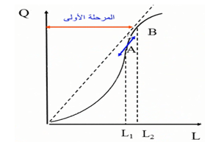
الانتاج المتوسط&الانتاج الحدي: الانتاج المتوسط والانتاج الحدي لعنصر العمل حيث يزيد الانتاج المتوسط طالما كان الانتاج الحدي اكبر وينخفض عندما يصبح الانتاج الحدي اقل منه. ويصل نهايته العظمى عندما يتساويان تماما. | 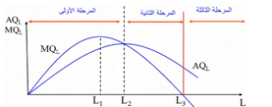
منحنيات سواء الانتاج: |  | 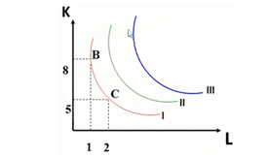
منحنيات التكاليف المتساوية |  | 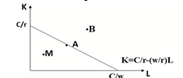
توازن المنتج |  | 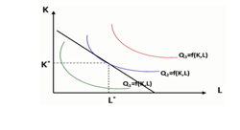
منحنى التكاليف الثابتة FC |  | 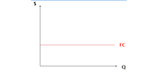
التكاليف المتغيرة |  | 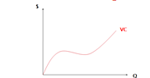
التكاليف الكلية |  | 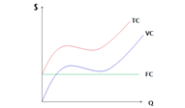
منحنى التكاليف الثابتة FC | 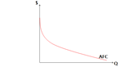

متوسط التكاليف المتغيرةAVC : | 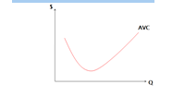
متوسط التكاليف الكليةAC : | 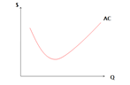
التكاليف الحدية MC: | 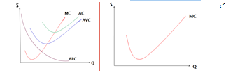
علاقة الناتج الحدي بالتكاليف الحدية في المدى القريب:
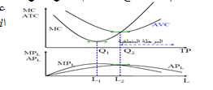
عندما يصل الإنتاج الحدي إلى نهايته العظمى,و تكون التكلفة الحدية عند نهايتها الدنيا , و عندما يصل الانتاج المتوسط إلى نهايته العظمى , تكون التكلفة المتوسطة المتغيرة عند نهايتها الدنيا .

علاقة الإنتاج المتوسط و متوسط التكلفة المتغيرة في المدى القريب : تزيد التكاليف الكلية بمعدل متناقص عندما تكون التكلفة الحدية متناقصة , ثم تأخذ التكاليف الكلية في التزايد بمعدل متزايد عندما تبدأ التكلفة الحدية في التزايد أي بعد النقطة Q₁ و بنسبة أكبر عندما تبدأ التكلفة المتوسطة في التزايد أي بعد النقطة Q_{2 .}
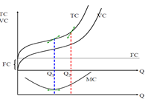
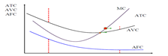
العلاقة بين منحنيات التكلفة المتوسطة و التكلفة الحدية : المسافة العمودية بين ATC و AVC تقيس AFC و الذي يتناقص بزيادة الانتاج , و يقطع منحنى MC كل من ATC و AVC عند نقطة النهاية الصغرى لكل منهما و تتقاطع التكلفة الحدية MC مع AVC و ATC عند أدنى مستوى لهما .
منحنى متوسط التكاليف في المدى البعيد : يعرض الرسم البياني التالي منحنيات متوسط التكاليف الكلية في المدى القريب لخمسة احجام مختلفة , من المنشأت العاملة في إحدى الصناعات : SAC₁ إلى SAC₅ , و نفترض أنه كلما زاد حجم المنشأة كلما زاد حجم الانتاج , و الذي يصل عنده متوسط التكاليف إلى أدنى مستوياته , و بالتالي يكون ترتيب التكاليف المتوسطة على المدى القريب من الأدنى الى الأعلى هو كما يلي :
SAC₁ SAC₂ SAC₃ SAC₄ SAC₅
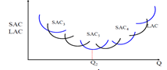
تعظيم الربح في المدى القصير : التحليل الكلي : تعظيم الربح في ظل المنافسة الكاملة : يعني تظيم الربح تعظيم الفرق بين الإيراد الكلي و التكاليف الكلية , و يتحقق ذلك عند أكبر مسافة بين منحنيي الإيرادات و التكاليف و التي تقابل Q*
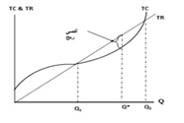

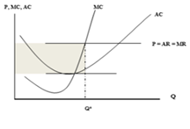
منحنى الربح : توازن المنشأة في المدى القصير , حيث يتحدد الإنتاج الأمثل بتقاطع منحنى MC مع منحنى الايراد الحدي MR ( تعادل الإيراد الحدي و التكلفة الحدية ) , و يقاس مقدار الربح بالمساحة المظللة .

التحليل الحدي : لو توسعت المنشأة في الإنتاج إلى أكثر من Q* يزيد إيرادها وتزيد أيضا تكاليفها بشكل أكبر، مما يؤدي إلى تقليص الربح. كذلك لو اكتفت ببيع كمية أقل من Q* فتقل تكاليفها، لكن إيراداتها تقل بشكل أكبر، مما ينتهي بتقليص الربح. وعندئذ تكون الكمية المثلى التي تعظم الربح هي Q* | 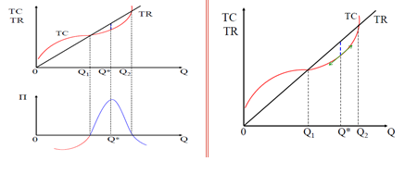
ويمكن أن نحدد مساحة الربح عبر الرسم البياني التالي: توازن المنشأة في المدى القصير، حيث يتحدد الإنتاج الأمثل بتقاطع منحنى التكلفة الحدية MC مع منحنى الطلب المعبر عنه بالسعر P ، ويقاس مقدار الربح بالمساحة الملونة بالأخضر.

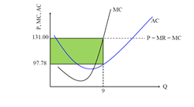
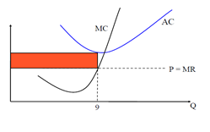
ويمكن ان نحدد مسآحة آلخسآره عبر الرسم البيآني آلتآلي: توازن المنشأة يحصل عندما يكون MC = MR . ولكن بدل ا عن تعظيم الربح، تصل المنشأة إلى خسارة نتيجة للتكلفة المتوسطة المرتفعة )لعدة أسباب منها ارتفاع أسعار عناصر الإنتاج، أو تدني الكفاءة الإنتاجية، أو انخفاض معدل استغلال الطاقة الإنتاجية(، التي تفوق مستوى سعر السوق. وتقيس المساحة بالأحمر الخسارة الكلية،

منحنى عرض المنشأة في المدى القصير : | 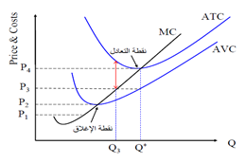
توازن السوق وتوازن المنشأة في المدى البعيد | 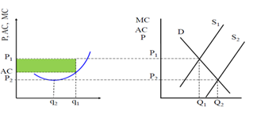
منحنى عرض الصناعة في المدى البعيد :
حالة اقتصاديات الحجم (خاصة عند انخفاض أسعار عناصر الإنتاج، وزيادة حجم الإنتاج( : يؤدي توسع الصناعة ودخول منافسين جدد إلى خفض تكاليف إنتاج الوحدة )انخفاض( AC , يوضح الرسم البياني 1 حالة صناعة ذات تكاليف متناقصة أي اقتصاديات الحجم.
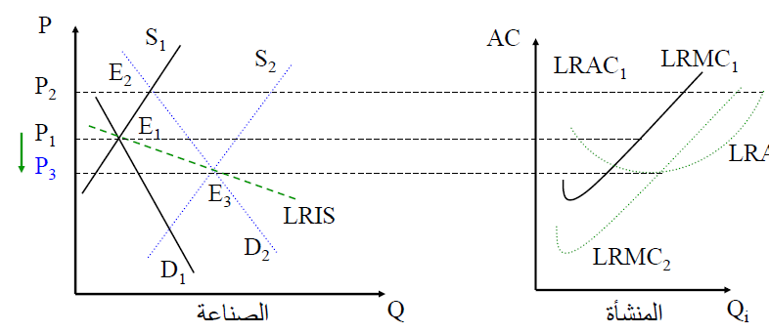 | الرسم البياني :1 عند توازن الصناعة في المدى البعيد E1 ، تحقق المنشآت أرباحاً اقتصادية مساوية للصفر. لكن بزيادة الطلب وارتفاع السعر، تنتقل الصناعة إلى توازن المدى القصير عند E2 وتحقق المنشآت أرباحاً اقتصادية موجبة )أي أرباح فوق عادية(، مما يؤدي إلى دخول منافسين جدد للصناعة، فينخفض السعر وتصل الصناعة إلى توازن جديد في المدى البعيد عند E3 مع P3<P1 . ويكون منحنى عرض الصناعة في المدى البعيد هو عن الخط الأخضر المتقطع والواصل بين E1 و E3 وله انحدار سالب، ويحدث ذلك في الصناعة ذات التكاليف المتناقصة.

حالة لا اقتصاديات الحجم (خاصة عند اشتداد حدة المنافسة التي تفرط في الإنفاق على الإعلانات والدعاية( : ويشير الرسم البياني 2 إلى حالة القطاع ذو تكاليف متزايدة أي لاقتصاديات الحجم.
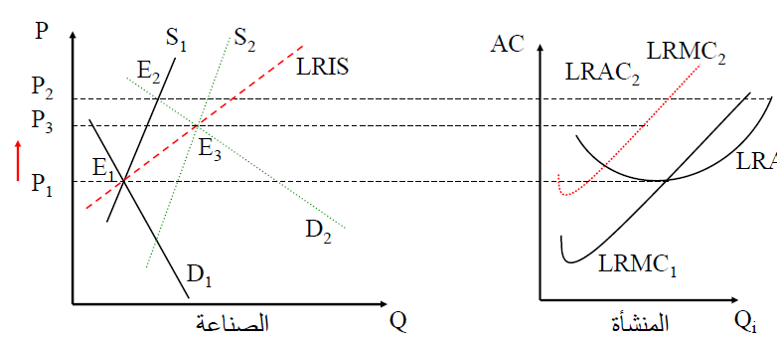 | الرسم البياني :2 عند توازن الصناعة في المدى البعيد E1 ، تحقق المنشآت أرباحاً اقتصادية مساوية للصفر. لطن مع زيادة الطلب وارتفاع السعر تنتقل الصناعة إلى توازن المدى القصير عند E2 ، وتحقق المنشآت أرباحاً اقتصادية موجبة )أي أرباح فوق عادية(، مما يؤدي إلى دخول منافسين جدد للصناعة فينخفض السعر وتصل الصناعة إلى توازن جديد في المدى البعيد عند E3 مع P3>P1 . ويكون منحنى عرض الصناعة في المدى البعيد هو الخط الأحمر المتقطع والواصل بين E1 و E3 وله انحدار موجب، ويحدث ذلك في الصناعة ذات التكاليف المتزايدة.

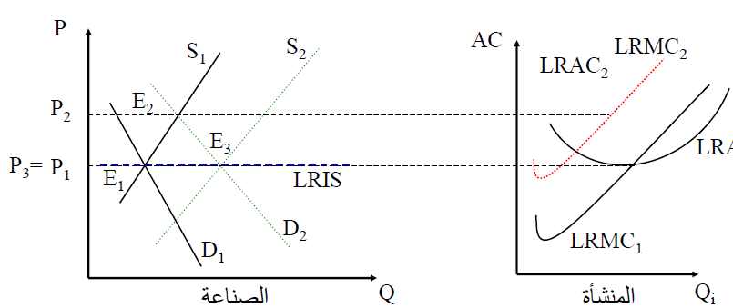 | الرسم البياني :3 عند توازن الصناعة في المدى البعيد E1 ، تحقق المنشآت أرباحاً اقتصادية مساوية للصفر. لكن مع زيادة الطلب وارتفاع السعر تنتقل الصناعة إلى توازن المدى القصير عند E2 ، وتحقق المنشآت أرباحاً اقتصادية موجبة )أي أرباح فوق عادية( تؤدي إلى دخول منافسين جدد للصناعة، فينخفض السعر وتصل الصناعة إلى توازن جديد في المدى البعيد عند E3 مع P3=P1 . ويكون منحنى عرض الصناعة في المدى البعيد هو الخط الأزرق المتقطع والواصل بين E1 و E3 ومنحنى العرض في هذه الحالة تام المرونة، ويحدث ذلك في الصناعة ذات التكاليف الثابتة.

تدنية الخسارة في ظل المنافسة الكاملة : نستعين بالشكل التالي لتوضيح مجموعة من الافتراضات التي يمكن أن تمر بها منشأة معينة و من ثم معرفة القرار الذي يجب أن تتخذه المنشأة
الحالة (1) : وهي الحالة الطبيعية والتي تتحقق فيها الأرباح )التوازن( ويتوفر فيها شرطا التوازن ( MC=MR ) وميل( MC ) أكبر من ميل ( . ( MR
في الحالة (2) : نجد أن : (( P=AC و ذلك يعني إن العائدات الكلية (TR) تساوي التكاليف الكلية (TFC + TVC) وهي ما يعرف بنقطة التعادل وهي النقطة التي لا تحقق فيها المنشأة أرباحاً ولا خسائر.
في حالة (3) : نجد أن (P>AVC) وذاك يعني إن العائدات الكلية ( TR ) تغطي كل التكاليف المتغيرة ( TVC ) وجزء من التكاليف الثابتة ( TFC ) وعليه فإن هذه الحالة هي حالة تقليل أو تدنية خسائر و القرار السليم الذي يجب أن تتخذه المنشاة هو
مواصلة نشاطاها لأنها إذا توقفت ستتحمل كل تكاليفها الثابتة (TFC ) .
في الحالة (4) : نجد أن (P=AVC) وذاك يعني إن العائدات الكلية ( TR ) تساوي التكاليف المتغيرة الكلية ( TVC ) فقط, لذلك فإن الأمر سيان للمنشأة في مواصلة الإنتاج أو عدمه لأنها في الحالتين ستتحمل ما يساوي كامل تكاليفها الثابتة (TFC ) ولكن لاعتبارات أخرى كالمحافظة على زبائنها وأسمها التجاري في السوق فإن القرار السليم الذي يجب أن تتخذه المنشاة هو مواصلة نشاطاها.
نلاحظ أخيراً : أن أي حالة تقع أسفل الحالة 4 (P<AVC) وهي نقطة توقف تام عن الإنتاج لان المنشأة عندها ستتحمل كل تكاليف الثابتة TFC إضافة إلى جزء من التكاليف المتغيرة TVC لذلك يجب أن تخرج من السوق و تتوقف عن الإنتاج .

توازن المتحكر في المدى القصير: يوضح الرسم البياني التالي منحنى الإيراد الكلي TR و منحنى التكاليف الكلية TC للمنشأة المحتكرة , و تقيس المسافة الرأسية بين منحنى الإيراد و منحنى التكلفة , الربح أو الخسارة للوحدة عند كل مستوى من الإنتاج , ويصل المنتج إلى أقصى ربح , عندما : ميل منحنى الإيراد الكلي = ميل منحنى التكاليف الكلية
يوضح الرسم البياني على اليسار منحنى طلب خطي للسوق D و منحنى الإيراد الحدي MR و الذي يقع أسفل منحنى الطلب. و بإفتراض أن الطلب خطي يمثل ميل خط الإيراد الحدي نصف ميل خط الطلب . :
تحقق المنشأة المحتكرة أقصى ربح في المدى القصير و البعيد عندما تنتج Q* , حيث يتعادل عندها الإيراد الحدي MR مع التكلفة الحدية MC و تبيع المنشأة بسعر P* و يقاس ما تحققه من ربح بالمساحة المظللة و التي تساوية
Q*(P*-AC)
و يتضح أن زيادة التكاليف ( أي انتقال منحنى AC إلى أعلى أو نقصان الطلب أي انتقال منحنى الطلب إلى جهة اليسار يؤدي إلى تقليص أرباح المحتكر , و ربما عرضت المحتكر للخسارة إذا ما صارت الأسعار أقل من متوسط التكاليف : P*<ACعندQ*
- يوضح الرسم البياني التالي حالة المحتكر , الذي يتحمل بعض الخسارة في المدى القصير , أما في المدى البعيد , فإن استمرار الخسارة تعني ضرورة خروج المحتكر من السوق .
- تحقق المنشأة المحتكرة أدنى خسارة في المدى القصير عندما تنتج Q* حيث يتعادل عندها الإيراد الحدي مع التكلفة الحدية , و تبيع المنشأة بسعر P* وتقاس الخسارة بالمساحة المظللة و التي تساوي Q*(AC-P*).

و يتضح من الرسم البياني التالي أن تعظيم الربح يقتضي : أن ينتج المتنافس الكمية Q_{c} بالسعر السائد في السوق P_{c} و يكون الربح الاقتصادي للمنشأة مساوياً للصفر في المدى البعيد .
و أن المحتكر ينتج المستوى Q_{m} مع Q_{m}>Q_{c} الذي يقابل تقاطع منحنى MC مع منحنى MR حيث تتساوى التكلفة الحدية مع الإيراد الحدي , و يبيع المنتج بالسعر P_{m} مع P_{m}>P_{c} للوحدة , بحيث يحقق ربحا اقتصاديا موجبا على حساب المستهلكين , مما يخل بعدالة التوزيع و يقتضي تدخل الحكومة عبر الضرائب على الأرباح
ينتج المحتكر Q_{m} و يبيع بسعر أعلى من سعر المنافسة و يحقق المحتكر غالباً أرباحاً اقتصادية موجبة على حساب المستهلكين , كما يتسبب نتيجة لتقليص الإنتاج , في قثد صافي في الرفاهية المادية للمجتمع , يقدر بالمساحة المظللة ABC إلى جانب انخفاض في كفاءة تخصيص الموارد .

الأضرار التوزيعية للاحتكار: و يوضح الرسم البياني التالي وضع محتكر يبيع لمجموعتين من عملائه أو في سوقين A و B و نفترض أن المحتكر ينتج من مصنع واحد للسوقين : ( أي تكلفة الإنتاج واحد ) و التكلفة الحدية ثابتة و مساوية للتكلفة المتوسطة و ممثلة في الخط الأفقي AC=MC كذلك نفترض أن الطلب في السوق الأول أكثر المرونة :
يعظم المحتكر أرباحه الكلية عن طريق التمييز السعري بين السوقين , حيث يبيع بسعر أعلى في السوق B ذي الطلب الأقل مرونة نسبياً , و بسعر أقل في السوق A ذي الطلب الأكثر مرونة نسبياً .

